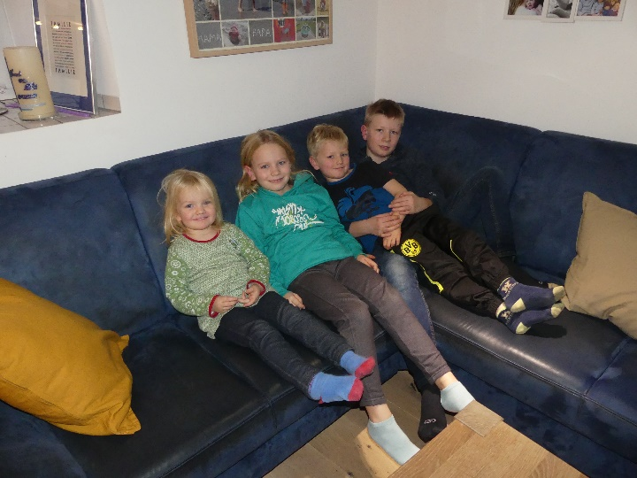

**frohe**

**Weihnachten**

**frohe**

**Weihnachten**

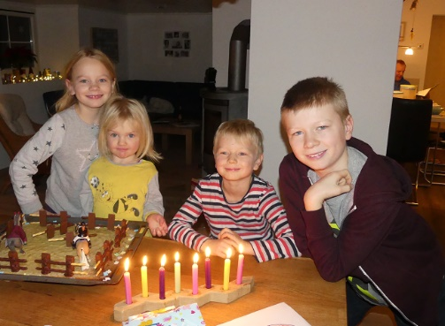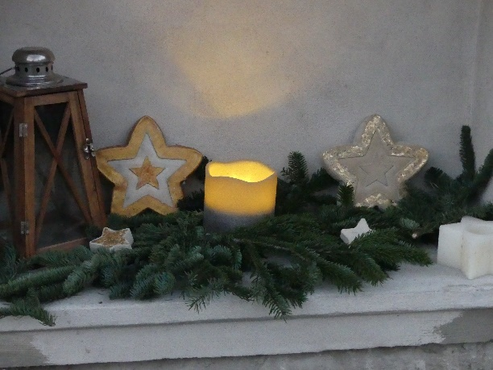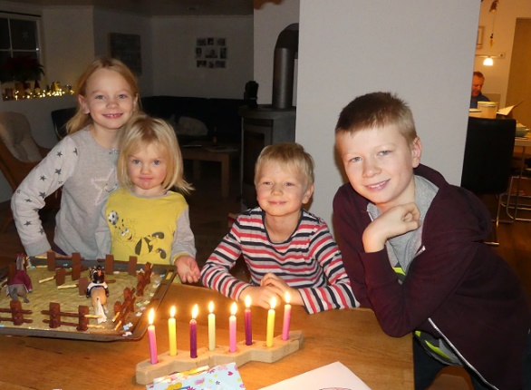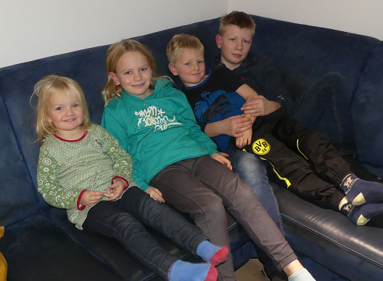

**frohe Weihnachten**

**frohe Weihnachten**

**frohe Weihnachten**

**frohe**

**Weihnachten**

**frohe**

**Weihnachten**

